 | CIÈNCIES SOCIALS – POLIS 2  Tema 4: Els orígens de Catalunya | ^{Nota} | QÜESTIONARI – 4.1
Nom i cognoms: |  | Curs: | Data:

Presentació
1.- Quan es comença a utilitzar el nom de catalans? ..................................... a qui i per què s’aplicava el nom de catalans? ................ ..................................................................................................................................................................................................................
..................................................................................................................................................................................................................
2.- Completa el fris cronològic dels orígens de Catalunya:
700-749 | 750-799 | 800-849
₇₂₀ |  | ₈₀₁

1. La Catalunya musulmana
3.- Com van actuar les poblacions catalanes davant les invasions musulmanes? ...................................................................................
..................................................................................................................................................................................................................
4.- A què anomenem la Catalunya Vella? ..............................................................................................................................................
..................................................................................................................................................................................................................
5.- A què anomenem la Catalunya Nova? ..............................................................................................................................................
..................................................................................................................................................................................................................
6.- Quins rius van fer de frontera aproximada? .......................................................................................................................................
7.- Com van islamitzar-se les poblacions de la Catalunya Nova durant l’època del califat de Còrdova? ...................... ........................
..................................................................................................................................................................................................................
..................................................................................................................................................................................................................
8.- Quines taifes es van crear al territori català?.......................................................................................................................................
9.- Quines eren les ciutats musulmanes més importants? .......................................................................................................................
2. Els primers comtats catalans
10.- En què va consistir la Marca Hispànica? .......................................................................................................................................
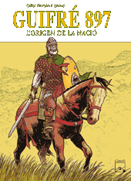
..................................................................................................................................................................................................................
11.- Per a què la van crear els reis francs? ...........................................................................................
...............................................................................................................................................................
12.- En què estava dividida la Marca Hispànica? ............................................................................... ...............................................................................................................................................................
13.- Qui els governava? ............................................................... als quals els nomenava o destituïa? ...............................................................................................................................................................
14.- Qui va ser i què va fer Guifré el Pelós ? .......................................................................................
...............................................................................................................................................................
...............................................................................................................................................................
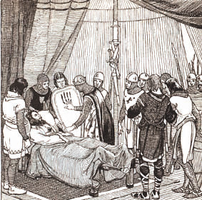
15.- Investiga i explica la llegenda de Guifré el Pelós i la creació de l’escut de Barcelona: ...............................................................................................................
...............................................................................................................
...............................................................................................................
...............................................................................................................
...............................................................................................................
...............................................................................................................
...............................................................................................................
...............................................................................................................
...............................................................................................................
...............................................................................................................
16.- Qui va donar el pas definitiu vers la independència dels francs? ...............................................................................................................
17.- Què va passar? ..................................................................................................................................................................................
..................................................................................................................................................................................................................
..................................................................................................................................................................................................................
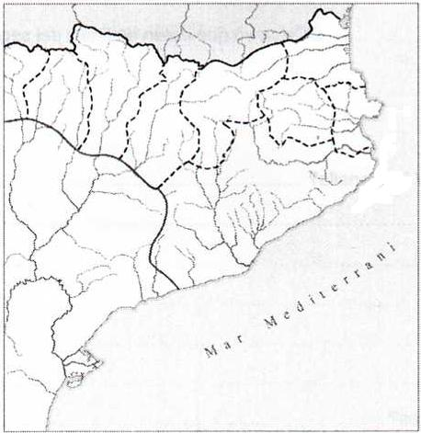
..................................................................................................................................................................................................................
18.- En aquest mapa dels comtats catalans cap a l’any 1000, situa els noms dels diferents comtats (fixa’t en el mapa de la pàgina 66 del llibre), incloent-t’hi el de Barcelona, marca en vermell la separació amb les terres de Al-Àndalus i després pinta’l.
19.- Què eren els alous? ........................................................... ................................................................................................... ...................................................................................................
20.- Què eren les viles? ............................................................
................................................................................................... 21.- Com es governaven les viles? ........................................... ...................................................................................................
................................................................................................... ...................................................................................................
22.- Quin tipus d’agricultura practicaven? ...............................
................................................................................................... ...................................................................................................
3. Una societat feudal
23.- Quins són els dos fets que porten a la feudalització de Catalunya a partir del segle XI?
..................................................................................................................................................................................................................
..................................................................................................................................................................................................................
..................................................................................................................................................................................................................
..................................................................................................................................................................................................................
24.- Què fa Ramon Berenguer I per recuperar part de la seva autoritat? ................................................................................................
.................................................................................................................................................................................................................
25.- Què són els Usatges? ........................................................................................................................................................................
26.- En què es va convertir la casa comtal de Barcelona? .......................................................................................................................

